古民居建筑装饰中植物纹饰的民俗意境

摘要：不同的地域气候和生活方式，催生了多种民居建造形式和装饰风格，朴素、实用，与人们生活息息
相关，各地的风俗习惯、文化艺术都记录其中，尤其是在装饰上，题材丰富、自由，民俗意境深刻，特别是植物纹饰，是众多题材中非常重要的一种，直观、生动的表达出当地、当时人们的民俗意境，成为人们驱灾避祸，祝福平安的一种民俗审美心理。它频繁出现在大大小小宅院的大门、檐柱、窗户、屋顶等各装饰部位，并赋予其特定的民俗意境。
关键词：古民居 装饰 植物纹饰 民俗意境
中图分类号： 文献标识码： 文章编号：

Residential decorative ornamentation of the folk conception of plant

Abstract: Different regional climate and lifestyle, spawned a variety of forms of residential construction and decorative style, simple, practical, interest rates and people's lives Relevant, local customs, culture and art are recorded them, especially in the decoration on the rich subject matter, freedom, profound folk mood, especially plant decoration, is one of many subjects in a very important one, intuitive, vivid expression of the local , when it was folk mood, drive disaster become a refuge, a safe blessed folk aesthetic psychology. It frequently occurs in large and small house door, Yan Zhu, windows, roofs and other decorative parts, and give their specific folk mood
Keywords: Residential Decoration Plant decoration Folk mood

民俗文化作为传统文化的具像化层面, 沟通着民众的物质生活和精神生活, 反映民间社会群体的文化表现和文化行为，并主要通过人作为载体世代相传生生不息的文化现象^{〔2〕}。
民居它作为几千年来人们居住的主要场所，记载了各地区人们的风俗习惯和文化艺术特征，成为中华民族文化史的主要鉴证之一。不仅具有丰富的空间特色，而且还蕴藏着深厚的文化底蕴，充分反映当地经济文化、风俗习惯、宗教信仰、技术条件、艺术爱好和社会制度，是地域文化和民风民俗的物质载体，而这些物质载体反映最终都要落脚在民居建筑装饰的造型艺术中，而这些造型艺术成为人们祭奠先祖神灵、祈盼生殖繁衍、驱灾避祸、祝福平安的一种符号。古人认为：“言不尽意”、“立象以尽之”，强调符号使用比语言思维更重要，久之形成了中国传统民居中“图必有意，意必吉祥”的民俗意境^{〔8〕}。
民居装饰纹样中题材丰富，植物题材的纹饰占有非常重要的地位，它主要是以植物的花、枝叶、果实等内容组成题材的图案，是中国传统纹饰的重要组成部分之一。
一、民居装饰中民俗审美心理分析
民俗文化的形成，是在自然和社会等大环境的熏陶下逐渐形成、积淀、升华、传承下来并形成了他独特的特点，它是根据“于形中立意”的装饰理念，来传承民俗意境的，成为一种驱灾避祸，祝福平安的民俗审美心理。
1．实用意识
在民俗审美意识中，注重实用心态在民俗审美意识中占有重要地位，主要包括物质层面和精神层面，物质层面与人们的衣食住行等有关，而精神层面与道德教化、品德、气质等有关，植物纹饰属精神层面的实用意识，在民居装饰中，植物纹饰这种实用意识的题材很丰富，如：“梅、兰、竹、菊、松、石榴等纹饰，能够潜移默化的来烘托民居中主人的文化气质，是民俗审美意识中的精神层面实用意识的直接体现^{〔2〕}。
2．忧患意识
忧患意识是民俗审美意识中的另一方面，渊源以久，与我国人们长期以来以农业为主有关，人们要面对大自然中的各种灾难，因此人们试图通过一种心理寄托来补偿这种心理的失衡，祈求丰收、平安、长寿等，如：民居中喜欢佛手与花瓶组合成图案纹饰，利用谐音的处理手法，赋予“平安是福”的民俗意境，是人们忧患意识的体现。
3．生殖意识
自从有人类以来，人们对于生殖崇拜是民俗审美意识中非常重要的一方面，人们祈求家族兴旺，多子多孙，在民居中人们利用多果实的植物，象形的来暗喻主人这种迫切的心理愿望，无论是高高的梁架还是低处挂落、门板、家具细部装饰等，都有象征多子多孙、人丁兴旺的石榴、葡萄等植物纹饰图案。
二、民居装饰中典型的植物纹饰
民居装饰中题材内容丰富，有植物纹饰、动物纹饰、以及反映民间生活习俗的纹饰等，植物题材的装饰纹样在整个民居装饰中占有非常重要的地位，这源于人类对植物的崇拜与想象是有密切关系的，生产力水平极其低下的远古时期，人类为了生存和延续，除了进行有限的斗争外，更多地是对自然的依赖、祈求和幻想，这也是人们对植物崇拜形成的原因之一，或者说民居装饰中植物题材居多的原因之一，民居装饰中典型的植物纹饰有：
1．牡丹纹
牡丹属毛茛科花灌木，是我国名贵的观赏花木，它根深叶茂花大色艳，花多重瓣，姿丰典雅，花香袭人，有人称之为“富贵花”、“百两金”、“花中之王”，所以我国人民把它作为富丽繁华、雍容华贵，是吉祥昌荣之象征；因此民居装饰中运用较广泛，如图1所示。

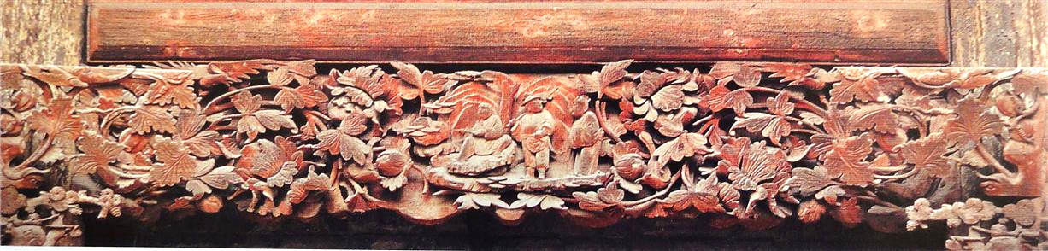
图1 山西襄汾丁村居易宅门楼额枋木雕，技艺精湛，内容主要以牡丹叶为主要题材，配以主题人物故事。

2．梅花纹
梅为蔷薇科落叶小乔木，梅花寒冬先叶开放，花为单生或两朵齐放，花瓣五片，有粉红﹑白﹑红等颜色，是有名的观赏植物；它的这种生长习性，人们赋予了它高洁、坚强、谦虚、不畏严寒的品格，给人以立志奋发的激励，在严寒中，梅开百花之先，独天下而春，因此梅又常被民间作为传春报喜的吉祥象征；梅花花瓣五片，又名“五福花”是中国传统名花，具有福、禄、寿、喜、财之意。所以民居装饰题材中，梅花纹饰运用广泛。
3．兰花纹
兰花为多年生草本，是中国传统名花，兰花以它特有的叶、花、香独具四清（气清、色清、神清、韵清），具高洁、清雅的特点，古今名人对它品价极高，被喻为花中君子，因其素雅、洁净、飘逸，宜作为纹饰图案来使用，所以在民居装饰题材中，运用广泛，如图4所示。
4．竹子纹
竹为高大、生长迅速的禾草类植物，挺拔修长，四季青翠，凌霜傲雨，倍受人民喜爱；古今庭园几乎无园不竹，居而有竹，清气满院；竹，彰显气节，虽不粗壮，但却正直，坚韧挺拔；不惧严寒酷暑，万古长青，与梅、松共称为“岁寒三友”。
5．菊花纹
多年生菊科草本植物，菊花是中国十大名花之一，古神话传说中菊花又被赋予了吉祥、长寿的含义，文人颂其“隐逸者”，赞它风劲斋逾远，霜寒色更鲜，因此喻为君子，以菊花的风姿，人们利用菊花纹样为题材装饰民居，如图4所示。
6．莲花纹
莲为睡莲科水生植物，古名芙渠或芙蓉，现称荷花，盛开时花朵硕大，叶圆似盘，具有“出淤泥而不染”或“不与恶势力同流合污”的花中君子之称；另外莲花是佛教标志图案，是传统寓意吉祥的图案之一。
7．松纹
松树，常绿针叶乔木，耐寒耐旱，阴处枯石缝中可生，冬夏常青，凌霜不凋，可傲霜雪；另外由于其树姿雄伟、苍劲，树体高大、长寿，所以具有重要的观赏价值；由于松树的习性与外形，人民把松树作为坚定、贞洁、长寿的象征，松、竹、梅并称为“岁寒三友”，喻不畏逆境、战胜困难的坚韧精神，民居装饰中常有“松柏同春”、“松菊延年”之称，如图5所示。
8．桃纹
蔷薇科李属落叶小乔木，是我国最古老的果树之一，无论是果实、枝干还是花，都具有很高的观赏价值，并且桃有很丰富的民俗意境，以桃象征长寿，并形成以桃为老人祝寿的民间俗信，另桃枝有辟邪之说。因此以桃为题材的装饰在民居中应用广泛。
9．石榴纹
别名安石榴，落叶灌木或小乔木，树干古朴，花红似火，果实籽多汁甜营养丰富，既美观又具有实用价值，有“石榴百子”、“多子多福”的象征。在民居中不仅庭院宅房广泛栽植，而民居中各种装饰图案也常以石榴为题材。
与石榴有同样含义的而且在民居装饰中出现频率非常高的还有葡萄、葫芦、瓜类等植物纹饰。
三、植物纹饰的民俗意境以及表现手法
以植物为题材装饰民居，符合人们的审美心理，因为植物不仅具有它的自然美属性，而且还有再造的艺术美和民俗意境，表现手法多采用象形、谐音、借喻等，将人们众多美好的希望通过 植物纹饰反映在民居中各部位装饰上，凭借艺术语言来寄托人们对幸福、美好、富庶、吉祥的向往和追求。
1．象形
植物的花、果、叶或其它形态特征，在形状上能够比较形象的表达某种民俗意境，民居中常见的有：
（1）雍容华贵：牡丹，花朵硕大重瓣，绚丽多彩，又是花中之王，体现雍容华贵的风韵，历来作为荣华富贵、兴旺发达的吉祥题材之一，
（2）榴开百子、绵延万代：石榴、葡萄、瓜类等植物多子，较形象的寓意家庭人丁兴旺，俗称“榴开百子”，葡萄的寓意与石榴相同，只不过葡萄是藤本植物，构图时更有一番缠绵之象，除多子外更有绵延万代之意，在这个意境上还有各种瓜类植物，纹饰也是此意，如丝瓜、葫芦等形态造型，藤蔓连绵，节节有花有果，种子又多，是古代作为寓意子孙绵延、家道兴旺这种意境常用题材（如图2、图3所示）。
（3）并蒂同心：荷花有一种珍贵的多花型的品种，一梗上二花托，形成二花共柄称“并蒂莲”或“并蒂双生”，形态形象动人，意趣吉祥，是夫妻恩爱、白头偕老、婚姻幸福美满的象征。

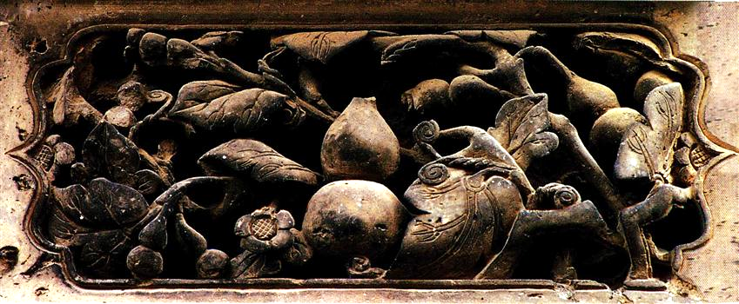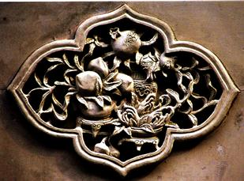
图2 天津杨柳青石家大院墀头以葫芦为题材的砖雕
图3 江苏扬州卢氏宅第影壁壁心以石榴、佛手、桃子为题材的砖雕

2．谐音
植物名称与生活当中某些民俗意境中吉祥语谐音，或名字本身具有吉祥含义，或是植物与其它动物组合形成有意境的谐音含义，通过这种谐音来表达某种民俗意境，如：
（1）连年有鱼：“莲”谐“连”、“鱼”谐“余”，莲花与鱼构成，寓为连年有鱼，祈求年年丰收的吉祥之意。
（2）鸳鸯喜荷：“荷”谐“合”，鸳鸯荷花寓为鸳鸯喜和，寓意夫妻恩爱，婚姻美满。
（3）福禄长久：“葫芦”与“福、禄”谐音，另外，葫芦又是藤蔓植物，“蔓带”与“万代”谐音，而葫芦又多籽，故纹饰寓“子孙万代”“福禄长久”的吉祥之意（如图2所示），所以葫芦在古民居应用中是很广泛的。
（3）平安是福：“佛”谐“福”、“瓶”谐“平”，因此佛手与花瓶共同构成“平安是福”，的吉祥民俗意境，主题突出，配衬得体。
另外，如“桔”与“吉”、“芙蓉”与“夫荣”、“桂”与“贵”、“枣”与“早”、“桐”与“同”、“艾”与“爱”、“槐”与“怀”、“竹”与“祝”、“荷”与“合”、“莲”与“连”、“柏”与“百”、“佛”与“福”、“百合”与“百子合心”等。
（4）为官清廉：“冠”谐“官”、“莲”谐“谦”，纹饰中鸡冠花纹与莲花纹构成。寓意污泥而不染，为官清廉的民俗意境。
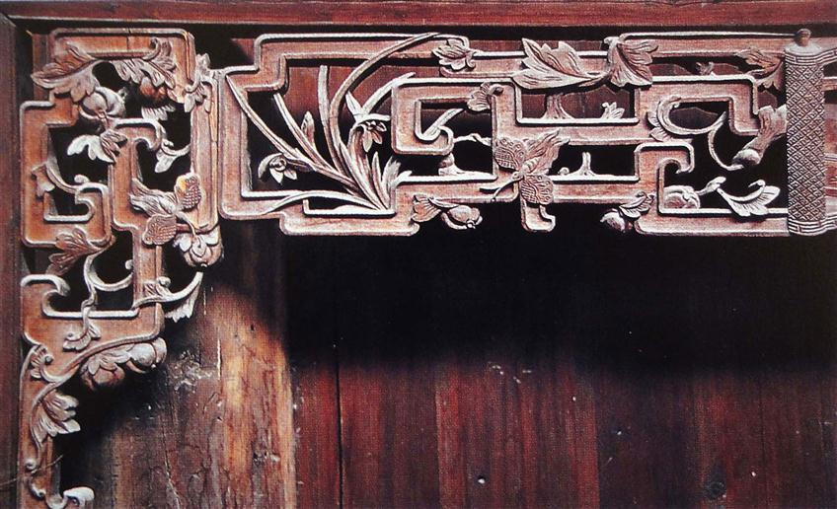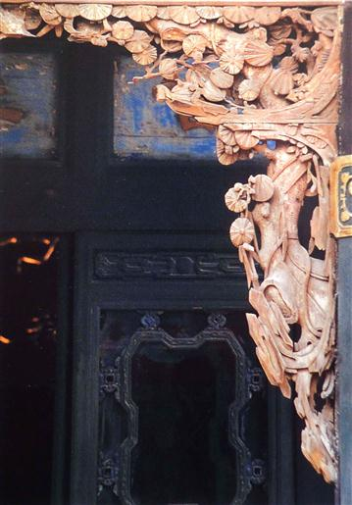
图4 安徽绩溪三雕博物馆床架木雕兰花、菊花植物纹饰
图5 山西祁县乔家大院中宪第女眷院门头的古松纹挂落

（5）喜上眉梢：传统吉祥图案，古人以喜鹊为喜的象征，“眉”谐“梅”，故将喜鹊栖梅枝约定俗成为“喜上眉梢”，广泛用于民居装饰中。
（6）五世同堂：“柿”谐“世”、“棠”谐“堂”，图案纹饰中为五个柿子和海棠花。这种图案以谐音寓意，表示长命百岁，五世同堂，幸福美满的家庭。
（7）万事顺心：纹饰图案中有几个柿子和寿桃，柿子寓为“诸事”或“万事”，桃其形状似心，寓意做什么事情都顺心如意。
3．借喻
某些植物的生态习性较恶劣，在恶劣的环境下也能生长的很茂盛，因其有着高贵的品质和顽强的生命力和斗争的精神，因此人们利用借喻的处理手法，把植物的这种精神品质，运用到民居装饰中，以此潜移默化的引导、熏陶人的身边的人。
（1）岁寒三友：指松、竹、梅三种植物，松、竹经冬不凋，梅则迎寒开花，故称岁寒三友，这三种植物在寒冬时节仍可保持顽强的生命力而得名，较传统的寓意植物纹饰，是中国传统文化中高尚人格的象征，也借以比喻忠贞的友谊。因此松竹梅构成的岁寒三友植物纹饰图，在民居装饰中为常用的装饰题材。
（2）松鹤延年：松、柏在古代人们心目中认为是百木之长，而且松、柏长青不老，鹤被认为鸟中长寿的代表，松与鹤组成植物纹饰称为松鹤延年，寓意延年益寿或志节清高之意。也有称“松鹤同春”。
（3）四君子：梅、兰、竹、菊：称为“四君子”，因为竹子，它清（青）高相貌；兰花香气幽远；梅花不畏严寒迎霜雪绽放；菊被视为“花之隐逸者”风度翩翩，因此过去文人高士，常借喻这四种植物表现他们清高脱俗的情怀气质，正直、虚心、纯洁、高雅，或作为自己的印鉴，是民居装饰中较喜欢使用的纹饰题材。
四、植物纹饰内容的构成模式
１．单一植物构成：这种形式较多见，就是在题材的选用上只有一种植物，内容上较单一，但大多以数量上取胜。如，天津杨柳青石家大门楼砖雕，五朵盛开的有国色天香之誉的牡丹，高踞大院之颠，寓显宅第风光，寓意极佳，为砖雕佳作。
２．植物与植物构成：这种构成形式，两种或两种以上植物构成，无论在意境上还是在形式上都丰富很多，并可互相补充。如四君子、岁寒三友等，安徽黟县宏村民居透雕石窗植物纹饰造型，以松、竹、梅三种植物构成，虬曲松枝，红梅盛开，竹叶飘摇，三者配合恰到好处，称的上精典之作。
３．植物与动物构成：植物与动物的构成形式，在民居装饰纹样中运用较广泛的构成模式之一，利用谐音手法互相补充来体现民俗意境，如凤穿牧丹、松鹤延年、喜上眉梢、平安是福、鸳鸯喜荷、连年有鱼等。
４．植物与器物构成：植物与器物的构成形式，在民居装饰纹样中应用较少，利用谐音等表现手法来体现民俗意境，如四季平安等。
五、总结
民居是建筑艺术与民俗艺术结晶，他的结构、形式、装饰等都与当时、当地人们的生活方式、民俗习惯有着千丝万缕的联系，特别是在装饰上，不像宫殿、宗教建筑、皇家园林那样，受一定等级制度的约束，而民居装饰则自由的多，装饰题材丰富，利用植物纹饰是众多题材中非常重要的一种，直观、生动的表达出当时人们的民俗审美心理，分布在大大小小古宅院的大门、影壁、檐柱、窗户、屋顶等部位，可谓“民居处处有图纹”，古人根据“于形中立意”的装饰理念， 赋这些图案纹饰以深刻的内涵，并使每幅图案纹饰都具有特定的民俗含义^{〔2〕}。

【参考文献】
〔1〕陈征宇，浅议中国古典园林植物人格化寓意，〔J〕．中国科技信息，2005.12：189
〔2〕徐雷．程燕，从民俗文化看中国传统民居的装饰〔J〕．东南大学学报（哲学社会科学版，2008，12：198~201
〔3〕张建喜，乔家大院砖雕艺术的文化意蕴，〔J〕．山西师大学报（社会科学版），2009.7：91~93
〔4〕李军，浅谈徽州民居门窗装饰艺术，〔J〕．辽宁经济管理干部学院学报，2009.2：46~47
〔5〕王书万，论中国古建筑室内外砖雕装置〔J〕．装饰，2006.12：86
〔6〕茆先云，宋元时期植物装饰纹样的文化解读〔J〕．中国美术，2010.1：126~127
〔7〕陈西平，中国树文化内涵及渊源探析〔J〕．北京林业大学学报（社会科学版），2006.9：18~22
〔8〕张道一等，古代建筑雕刻纹饰〔M〕．江苏美术出版社，2007.8
〔9〕鲁芳，十大民居〔M〕．中国人民大学出版社，2008.8

黄金凤个人情况简介

作者：黄金凤，女，汉族，1978年8月出生，讲师，工艺美术师，苏州大学艺术硕士，南京大学“园林植物”访问学者
工作单位：江苏建筑职业技术学院建筑设计与装饰学院
邮编：221116
研究方向：室内外环境艺术设计
电话：13815302550 / 0516-83889509

